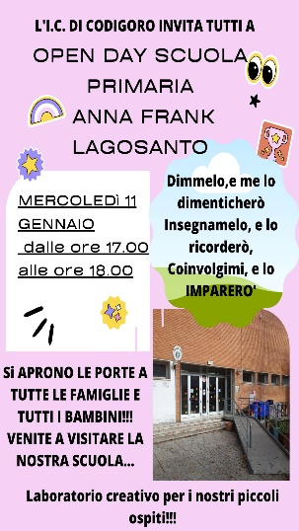 | OPEN DAY | EDUCAZIONE  MOTORIA | GIONATA DELLA  MEMORIA
09/01/2023 |  | Ricomincia il progetto  per tutte le classi!
11/01/2023 | Le insegnanti accoglieranno i genitori e gli alunni delle future classi prime dalle ore 17 alle ore18
27/01/2023 |  |  | Tutte le classi saranno coinvolte in attività di riflessione
Scuola Primaria Lagosanto
Calendario impegni
di

